

**UNIVERSIDAD PRIVADA DE TACNA**

**FACULTAD DE INGENIERÍA**

**Escuela Profesional de Ingeniería de Sistemas**

***“Sistema Web y Móvil de gestión de incidencias vía PHP y Flutter para la mejora de las infraestructuras públicas del distrito Gregorio Albarracín”***

Curso: *Construcción de Software I*

Docente: *Ing. Flor Rodríguez, Alberto Jonathan*

Integrantes:

***Hurtado Ortiz, Leandro (2015052384)***

***Castañeda Centurion, Jorge Enrique (2021069822)***

**Tacna – Perú**

***2025***

**Sistema Web y Móvil de gestión de incidencias vía PHP y Flutter para la mejora de las infraestructuras públicas del distrito Gregorio Albarracín**

**Documento de Arquitectura de Software**

**Versión *1.0***

|  |  |  |  |  |  |
| --- | --- | --- | --- | --- | --- |
| CONTROL DE VERSIONES | | | | | |
| Versión | Hecha por | Revisada por | Aprobada por | Fecha | Motivo |
| 1.0 | JL | JL | JL | 14/04/2025 | Versión Original |

**ÍNDICE**

**1. INTRODUCCIÓN 4**

1.1. Propósito 4

1.2. Alcance 4

1.3. Definición, siglas y abreviaturas 4

1.5. Organización del documento 6

**2. OBJETIVOS Y RESTRICCIONES ARQUITECTÓNICAS 7**

2.1. Requerimientos Funcionales 7

2.2. Requerimientos No Funcionales - Atributos de Calidad 8

**3. REPRESENTACIÓN DE LA ARQUITECTURA DEL SISTEMA 9**

3.1. Vista de Caso de Uso 9

3.1.1. Diagramas de Casos de Uso 9

3.2. Vista Lógica 10

3.2.1. Diagrama de Subsistemas 10

3.2.2. Diagrama de Secuencia 11

3.2.3. Diagrama de Clases 14

3.2.4. Diagrama de Base de Datos 15

3.3. Vista de Implementación 16

3.3.1. Diagrama de arquitectura de software 16

3.3.2. Diagrama de componentes 17

3.4. Vista de Procesos 18

3.4.1. Diagrama de Procesos del Sistema 18

3.5. Vista de Despliegue 19

3.5.1. Diagrama de despliegue 19

**4. ATRIBUTOS DE CALIDAD DEL SOFTWARE 20**

4.1. Escenario de Funcionalidad 20

4.2. Escenario de Usabilidad 20

4.3. Escenario de Confiabilidad 21

4.4. Escenario de Rendimiento 21

4.5. Escenario de Mantenibilidad 22

4.6. Otros Escenarios 22

# INTRODUCCIÓN

## Propósito

El propósito de este documento es describir la arquitectura del sistema “Sistema Web y Móvil de gestión de incidencias” utilizando el modelo arquitectónico 4+1. Este sistema busca mejorar la detección y gestión de incidencias en infraestructuras públicas del distrito Gregorio Albarracín mediante la participación ciudadana.

El modelo 4+1 permite representar la arquitectura del sistema desde diferentes puntos de vista: lógica, desarrollo, procesos, despliegue y casos de uso. Esta documentación facilitará la comprensión del sistema por parte de todos los involucrados en el desarrollo, implementación y mantenimiento.

## Alcance

El sistema contempla una aplicación móvil para ciudadanos y empleados desarrollada en Flutter, una plataforma web en PHP para administradores, y una API backend común conectada a una base de datos PostgreSQL. Permitirá reportar incidencias con ubicación e imagen, asignarlas a empleados, actualizarlas, monitorear su estado y generar reportes. Está dirigido al distrito Gregorio Albarracín y enfocado en mejorar la gestión municipal mediante tecnología y participación ciudadana.

## Definición, siglas y abreviaturas

* **API (Application Programming Interface):**

Conjunto de reglas y protocolos que permiten la comunicación entre diferentes componentes de software, como las aplicaciones móviles y el servidor.

* **JWT (JSON Web Token):**

Método seguro de autenticación basado en tokens, utilizado para gestionar sesiones de usuario de forma cifrada.

* **Flutter:**

Framework de desarrollo multiplataforma que permite crear aplicaciones móviles tanto para Android como para iOS desde una única base de código.

* **PHP:**

Lenguaje de programación del lado del servidor, utilizado en este proyecto para construir el backend y la plataforma web del administrador.

* 1. **Visión general**

Este proyecto consiste en un sistema que permite a cualquier miembro de la comunidad informar sobre inconvenientes en la calle, como grietas en la pavimentación, problemas con la iluminación o daños en el mobiliario urbano, usando su teléfono móvil. Al reportar un problema, el usuario incluye imágenes, describe lo ocurrido y señala la ubicación en un mapa; posteriormente, deja el seguimiento en manos del gobierno municipal. Los empleados de la municipalidad disponen de un sitio web donde pueden acceder a un panel que muestra las estadísticas más importantes: cuántos reportes están pendientes, cuáles están en proceso y cuántos ya han sido solucionados.

Desde esa misma plataforma, puede examinar cada caso, asignarlo a un trabajador, establecer su nivel de prioridad y obtener reportes en formato PDF o Excel para organizar tareas. Los trabajadores visualizan en su tablero las incidencias que les han sido asignadas. Allí revisan la información, actualizan el estado a medida que avanzan en la resolución y, al finalizar, informan al ciudadano sobre el resultado. Todo el proceso, desde que el ciudadano presiona "Enviar" hasta recibir la notificación de que su problema ha sido solucionado, está diseñado para ser ágil, claro y colaborativo entre la comunidad y la municipalidad.

## Organización del documento

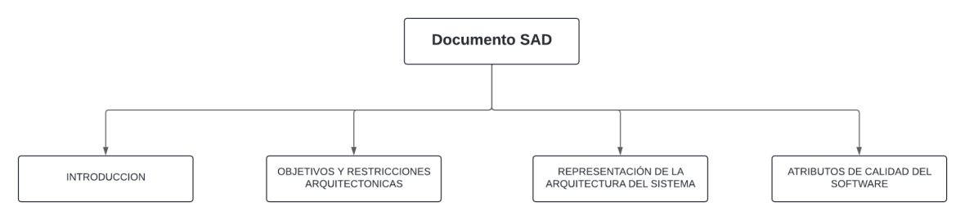

# OBJETIVOS Y RESTRICCIONES ARQUITECTÓNICAS

## Requerimientos Funcionales

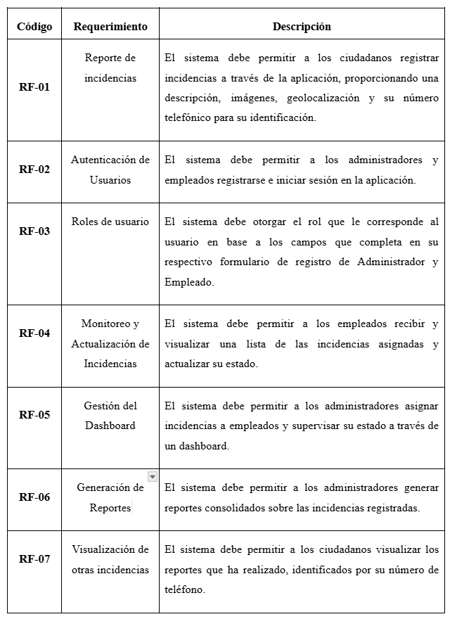

## Requerimientos No Funcionales - Atributos de Calidad

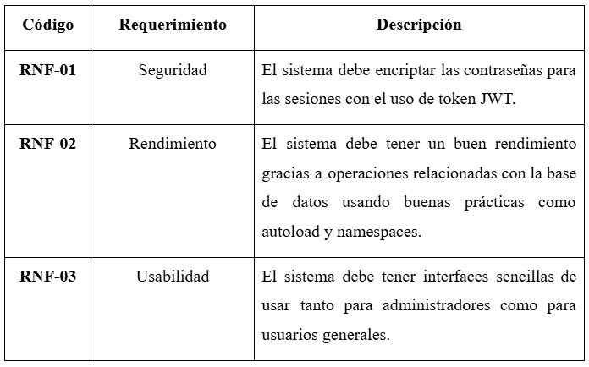

# REPRESENTACIÓN DE LA ARQUITECTURA DEL SISTEMA

## Vista de Caso de Uso

### Diagramas de Casos de Uso

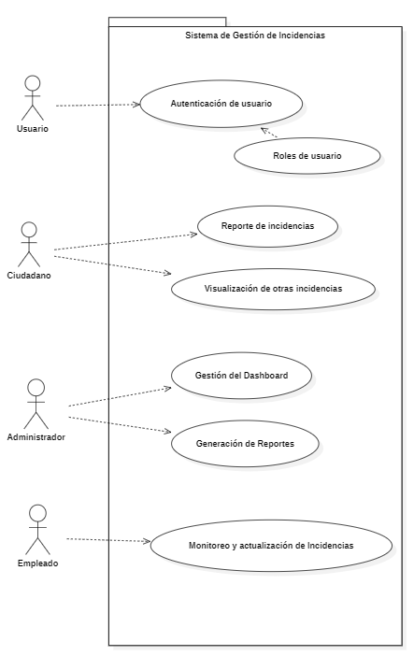

**Fuente:** Elaboración Propia

## Vista Lógica

### Diagrama de Subsistemas

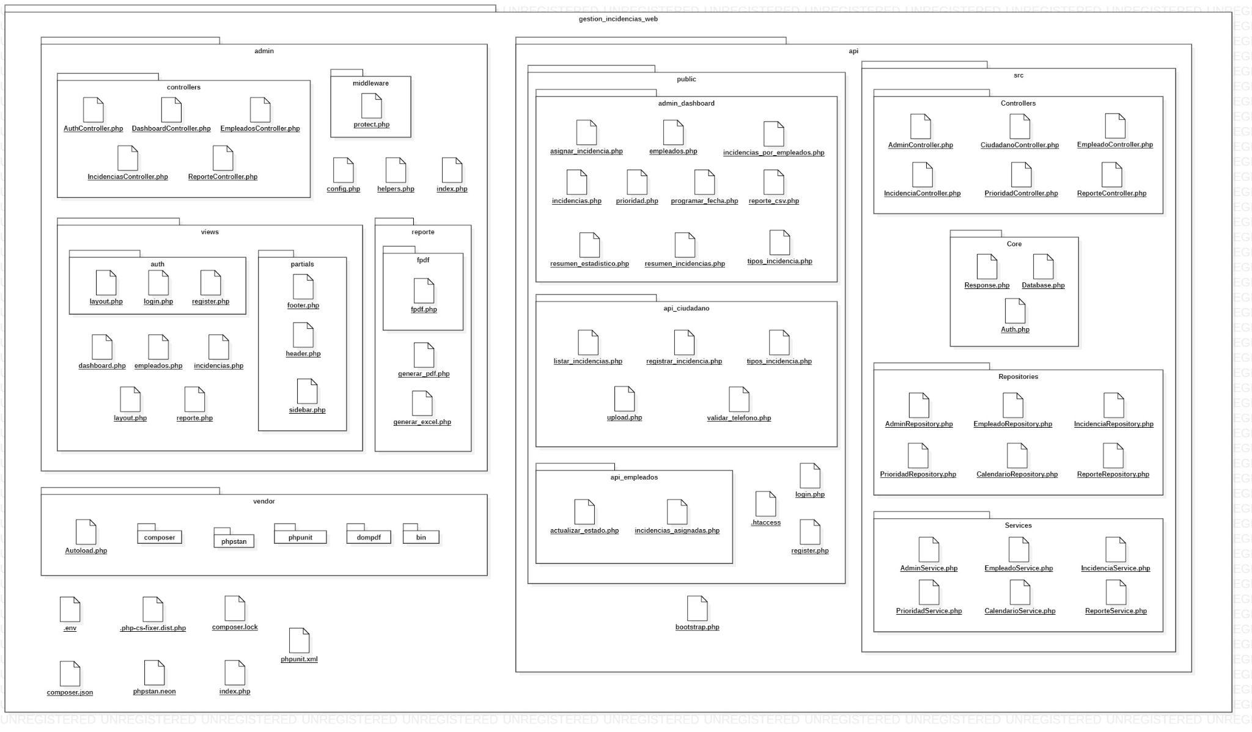

**Fuente:** Elaboración propia

Link [Diagrama de Paquetes P1](https://drive.google.com/file/d/10bh5st3UsRoE0BvUezlCtV2wIySURJxK/view?usp=sharing)

*El diagrama muestra la estructura de la versión Web PHP con las carpetas y subcarpetas según el proyecto en Visual Studio Code, además de sus respectivos archivos.*

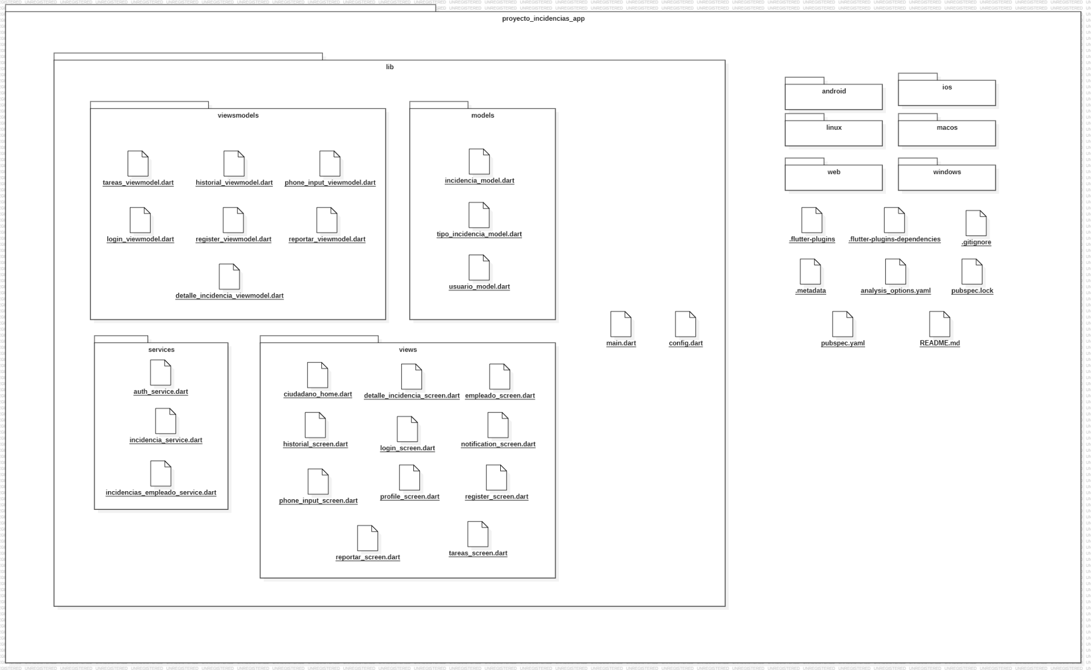

**Fuente:** Elaboración propia

Link [Diagrama de Paquetes P2](https://drive.google.com/file/d/1me_TLcPsW-u8PjjvhhWwi1PK-j0wNSDQ/view?usp=sharing)

*El diagrama muestra la estructura de la versión Móvil Flutter con las carpetas, subcarpetas y sus respectivos archivos.*

### Diagrama de Secuencia

* **RF01: Reporte de Incidencias**

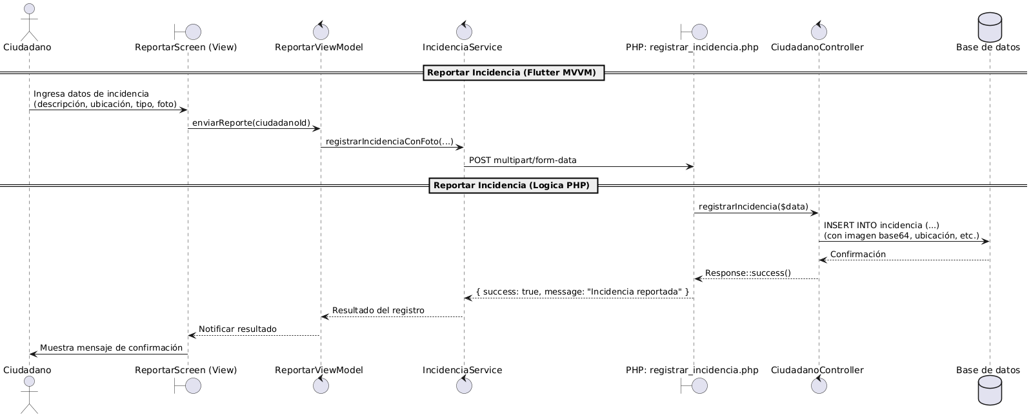

**Link** [Diagramas de secuencia RF01](https://drive.google.com/file/d/1BWCFH1zS9I3qa7EnkUVoB_dmpHBI3sZP/view?usp=sharing)

* **RF02: Autenticación de Usuarios**

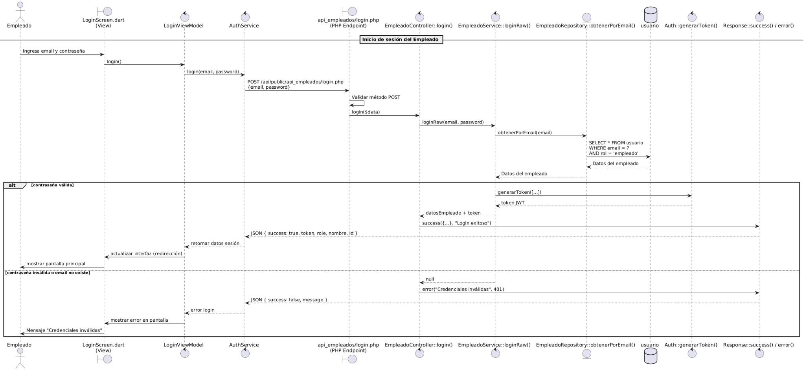

**Link** [Diagrama de Secuencia (Vista Empleado)](https://drive.google.com/file/d/1DpeHklcVWJ0sTKebmbewd-epL_JTIU5e/view?usp=sharing)

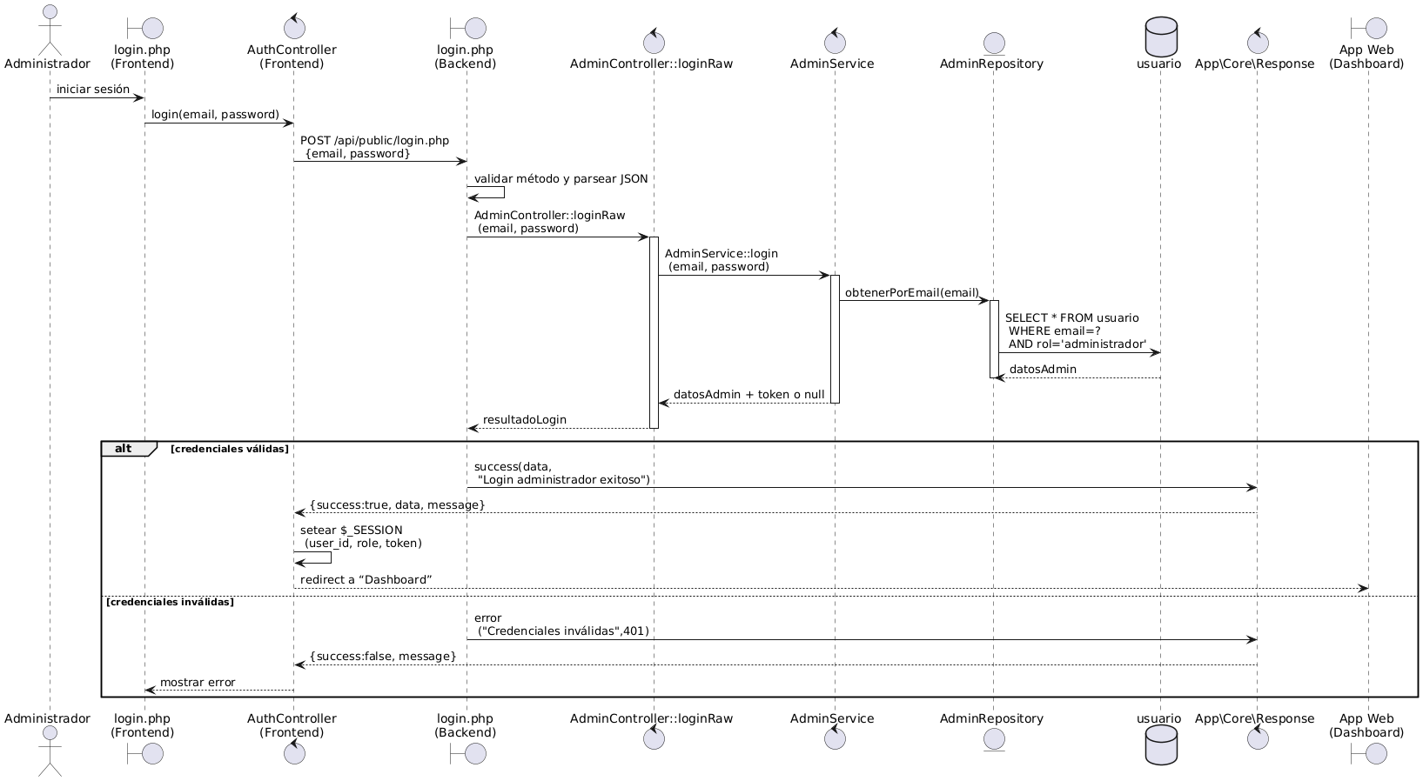

**Link** [Diagrama de Secuencia (Vista Administrador)](https://drive.google.com/file/d/1EIkmFU_QxMjYgQHQQSBgq-v0ZAumcXaA/view?usp=sharing)

* **RF03: Roles de Usuario**

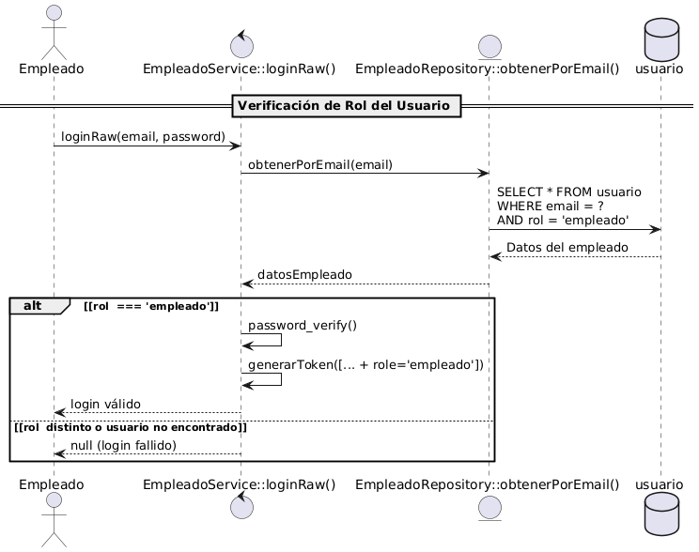

**Link** [Diagrama de Secuencia (Vista Empleado)](https://drive.google.com/file/d/1KJkK1KteKCENUVxpj04kfgCW945p1c2v/view?usp=sharing)

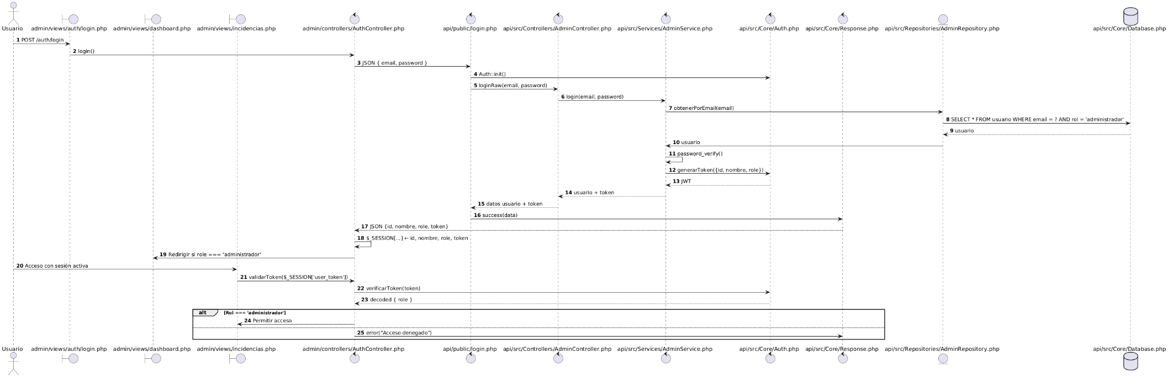

**Link** [Diagrama de Secuencia (Vista Administrador)](https://drive.google.com/file/d/1wBl_i5-QMIhgPnJNCIvZX0SucYdXNsoz/view?usp=sharing)

* **RF04: Monitoreo y Actualización de de Incidencias**

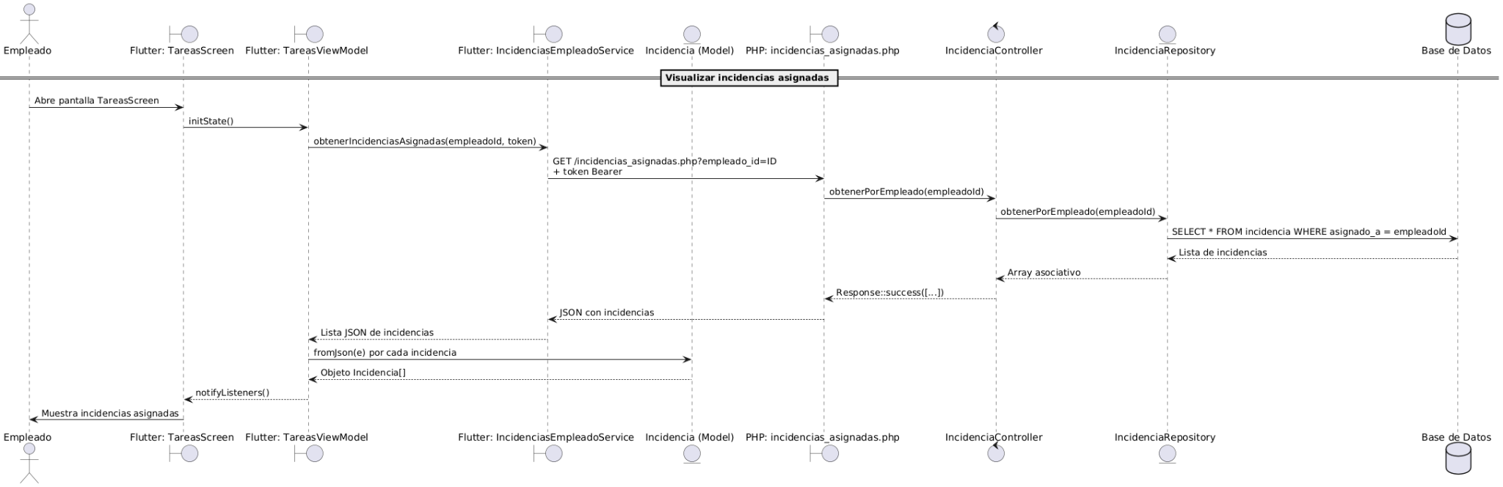

**Link** [Diagramas de secuencia RF04 - 1](https://drive.google.com/file/d/1Pbz1-lhiv2f2iVXh6JxqOLTGo3v0O_md/view?usp=sharing)

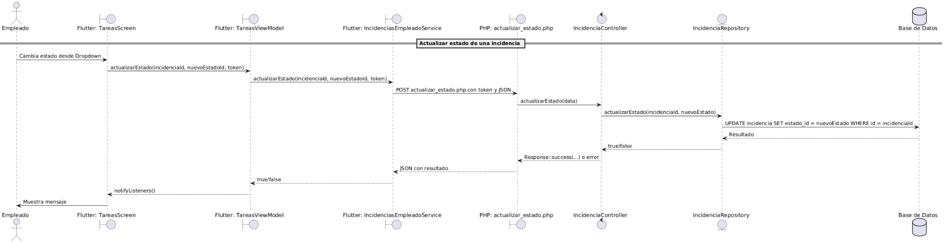

**Link** [Diagramas de secuencia RF04 - 2](https://drive.google.com/file/d/1d-0t1kwXAa8cFjNrmJBuLg-5udeml9WG/view?usp=sharing)

* **RF05: Gestión del Dashboard**

[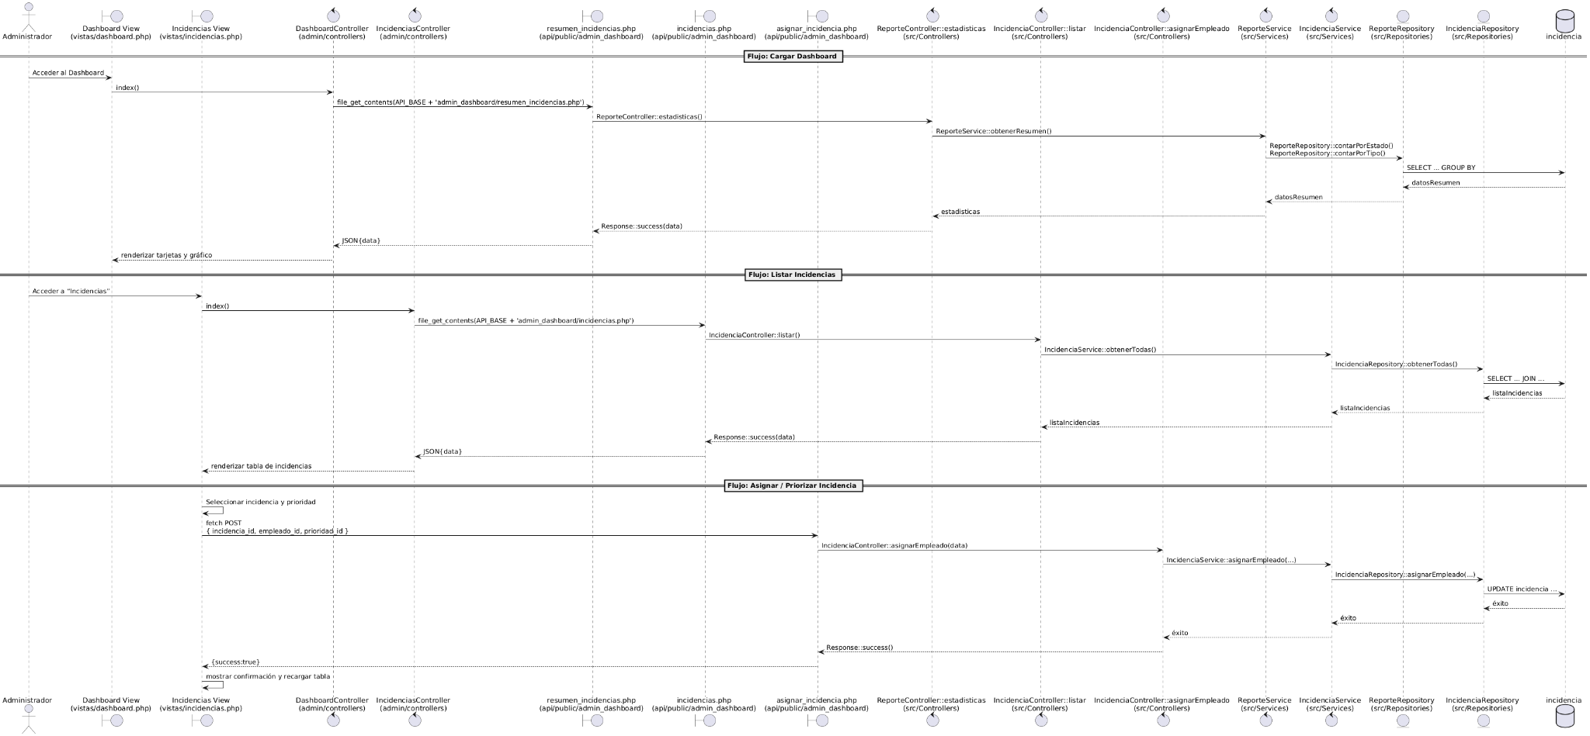](https://drive.google.com/drive/folders/1MKSow9D25v6ZhLNLx8aBtE2PbjMn7mPh?usp=sharing)

**Link** [Diagrama de Secuencia](https://drive.google.com/file/d/1eKE9PyzNSmASj7tHibQNZZDjVMkzfDHi/view?usp=sharing)

* **RF06: Generación de Reportes de Incidencias**

[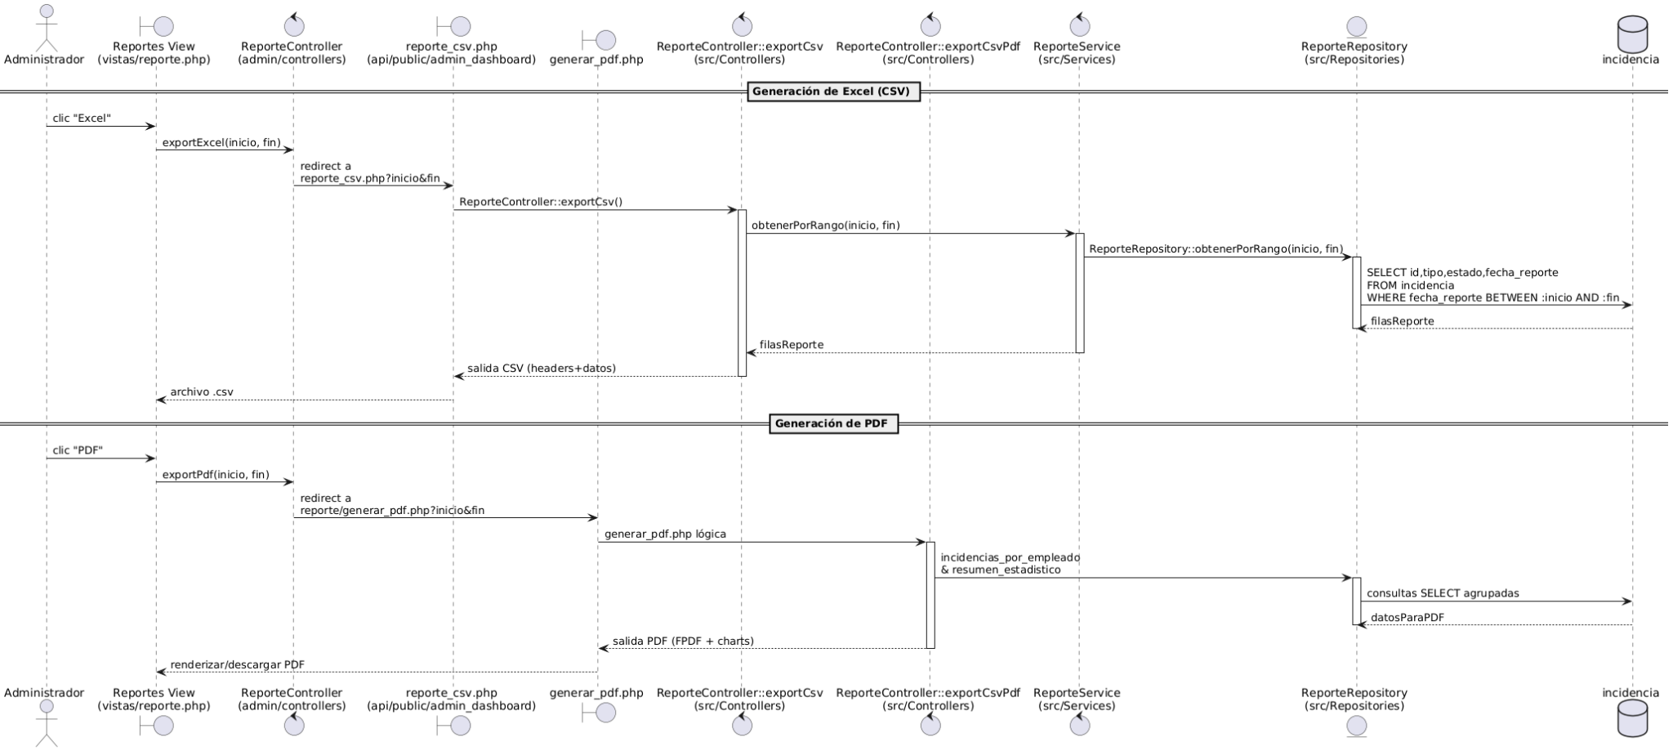](https://drive.google.com/drive/folders/1MKSow9D25v6ZhLNLx8aBtE2PbjMn7mPh?usp=sharing)

**Link** [Diagrama de Secuencia](https://drive.google.com/file/d/1LWhYXcnIg3nIHux6A67YtPa3TcQPQmfN/view?usp=sharing)

* **RF07: Visualización de otras incidencias**

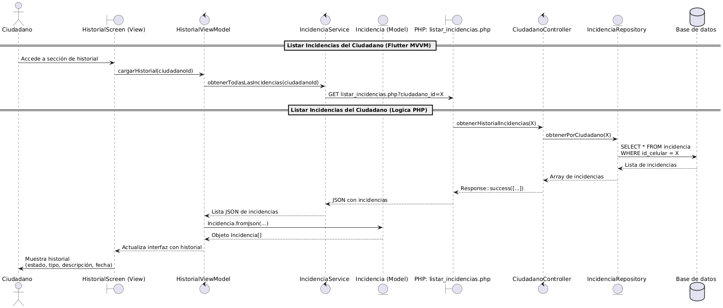

**Link** [Diagramas de secuencia](https://drive.google.com/drive/folders/1MKSow9D25v6ZhLNLx8aBtE2PbjMn7mPh?usp=sharing)

### Diagrama de Clases

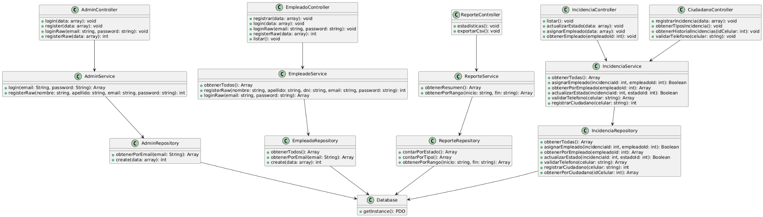

[**Diagrama de Clases**](https://drive.google.com/drive/folders/10mJ1Mc1C7cJXWxeVkWjFWu_PtHIJorJl?usp=sharing)

*Este diagrama de clases, correspondiente a la vista lógica del SAD, representa la estructura interna del sistema de gestión de incidencias. Organiza las clases en capas de controladores, servicios, repositorios y base de datos, siguiendo el principio de separación de responsabilidades para facilitar el mantenimiento, la escalabilidad y la claridad en el flujo de datos y operaciones.*

### Diagrama de Base de Datos

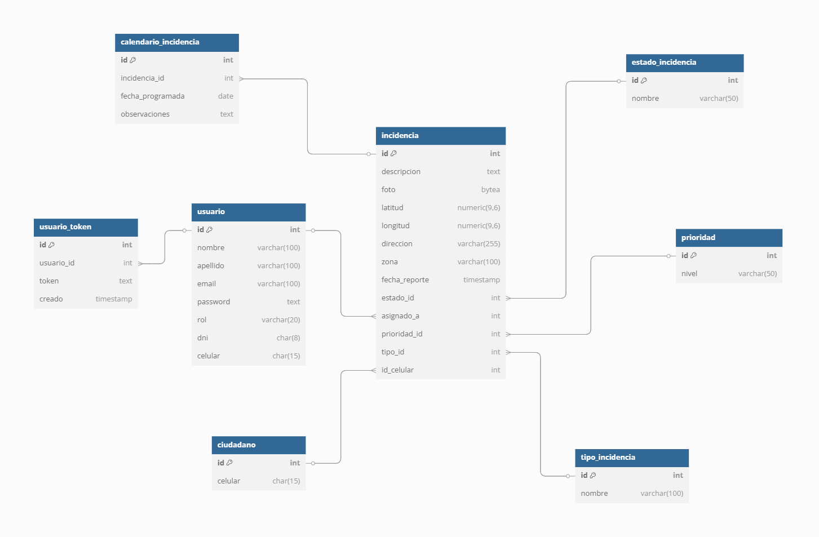

[**Diagrama de Base de Datos**](https://drive.google.com/file/d/1MnZyNzCjVnWBJVeKCLXPg8UfE5h8XG4q/view?usp=sharing)

*El diagrama ER representa el sistema de gestión de incidencias, donde se modelan entidades como usuario, ciudadano e incidencia, junto con sus relaciones para registrar, asignar y dar seguimiento a reportes, manteniendo trazabilidad y control sobre los cambios realizados.*

## Vista de Implementación

### Diagrama de arquitectura de software

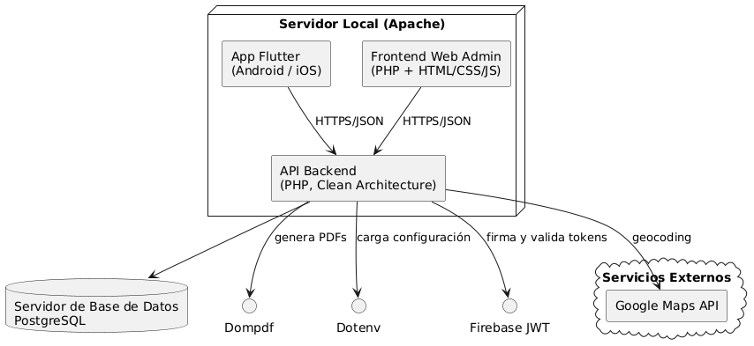

*El diagrama muestra la arquitectura del software distribuida en tres servidores: uno local con el frontend web y el backend en PHP, uno móvil con la app Flutter, y uno de base de datos con PostgreSQL. El sistema se apoya en servicios externos como Google Maps y librerías como Dompdf, Dotenv y JWT para funciones clave como autenticación y generación de reportes.*

### Diagrama de componentes

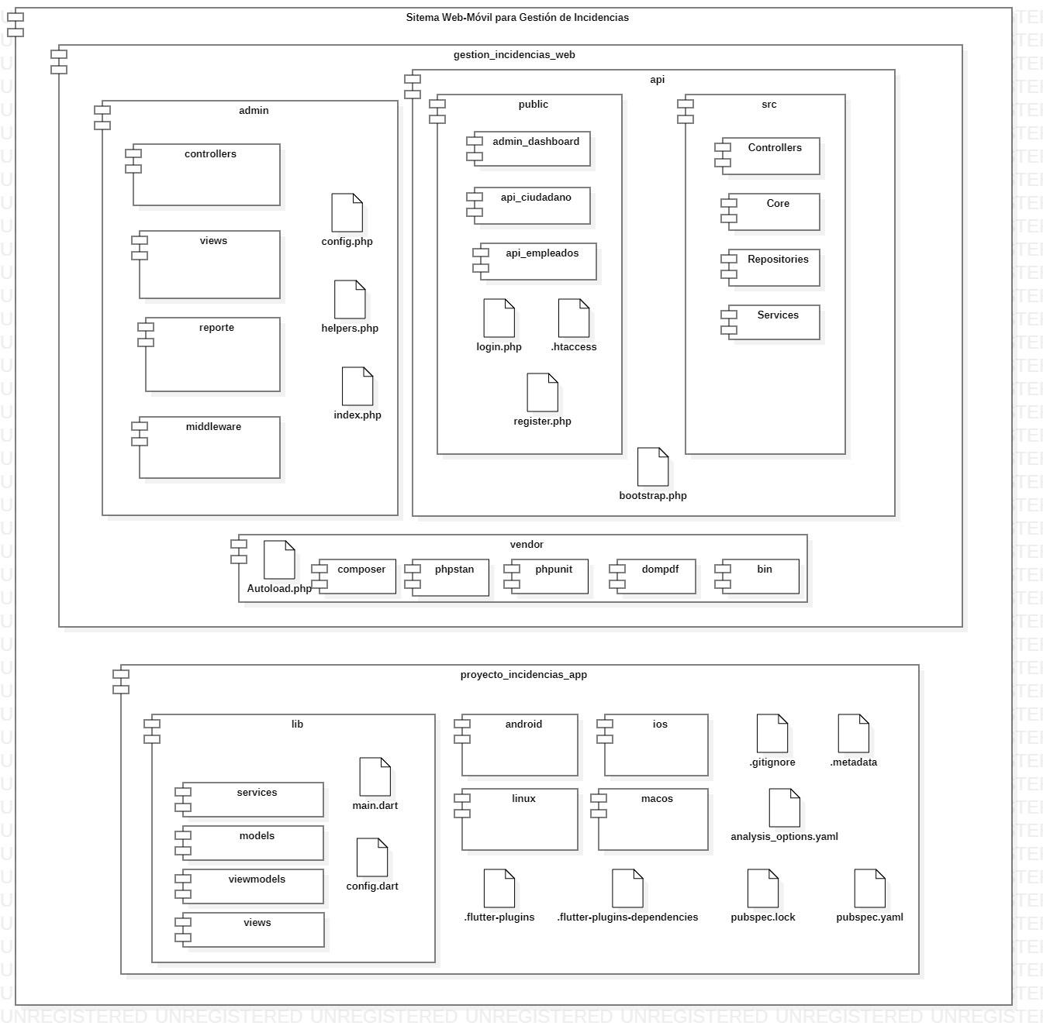

**Fuente**: Elaboración Propia

[Diagrama de Componentes](https://drive.google.com/file/d/1bWW4TLt_OXC5c7PAfh1k73EJLjkEBXwN/view?usp=sharing)

*El siguiente diagrama de componentes muestra la arquitectura del sistema organizada por capas. Las aplicaciones móviles y la plataforma web consumen servicios expuestos por el backend mediante controladores específicos. Cada controlador gestiona una funcionalidad principal del sistema (autenticación, incidencias, reportes, empleados) y se comunica directamente con la base de datos PostgreSQL para almacenar y recuperar información.*

## Vista de Procesos

### Diagrama de Procesos del Sistema

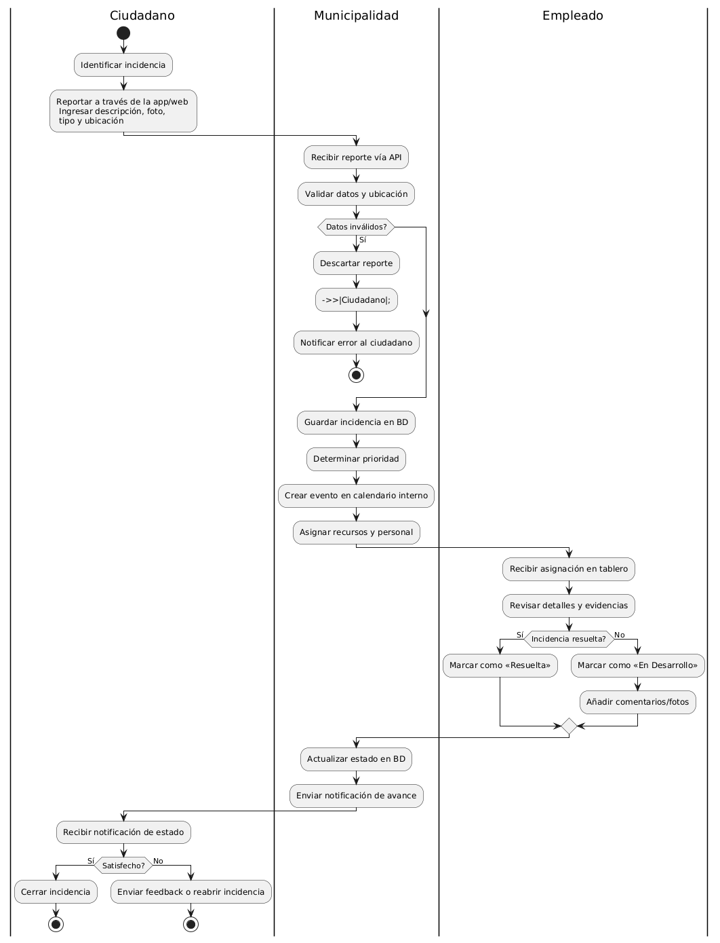

## Vista de Despliegue

### Diagrama de despliegue

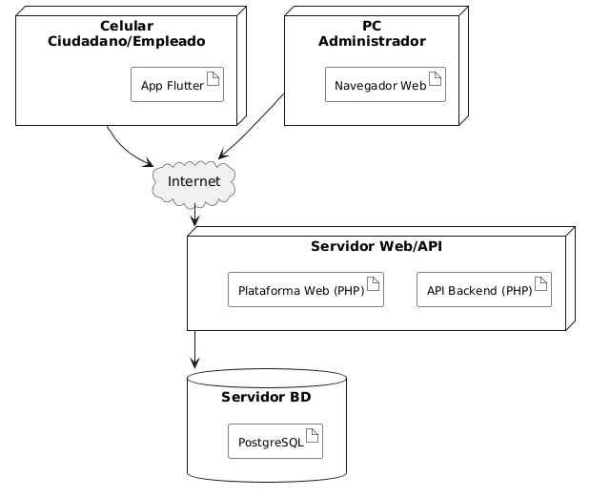

[**Diagrama de Despliegue**](https://drive.google.com/file/d/1VqrMG9uAaU6J3cS6Leq0lntu-xfughYh/view?usp=sharing)

*El siguiente diagrama de despliegue muestra cómo ciudadanos, empleados y el administrador acceden al sistema desde sus respectivos dispositivos a través de Internet. La app Flutter es utilizada en celulares por ciudadanos y empleados, mientras que el administrador accede desde un navegador web. Todos se conectan al servidor principal que aloja la plataforma web y la API Backend en PHP, los cuales interactúan con una base de datos PostgreSQL para el almacenamiento y gestión de la información.*

# ATRIBUTOS DE CALIDAD DEL SOFTWARE

## Escenario de Funcionalidad

Escenario: Registro y gestión de incidencias

* Situación: Un ciudadano desea reportar una incidencia desde la app móvil.
* Actor: Ciudadano
* Evento disparador: El ciudadano selecciona “Reportar incidencia”, llena el formulario y lo envía.
* Respuesta esperada: El sistema recibe la información y registra correctamente la incidencia para su posterior gestión por el administrador.

## Escenario de Usabilidad

Escenario: Interacción intuitiva en las interfaces de usuario

* Situación: Un ciudadano usa la app móvil por primera vez.
* Actor: Ciudadano
* Evento disparador: Ingreso a la app e inicio del proceso de reporte.
* Respuesta esperada: La interfaz permite navegar y completar el proceso sin dificultad, gracias a su diseño claro y accesible.

## Escenario de Confiabilidad

Escenario: Acceso estable al sistema durante su uso

* Situación: Un empleado accede al sistema durante su jornada laboral.
* Actor: Empleado
* Evento disparador: El empleado abre la app y consulta sus incidencias.
* Respuesta esperada: El sistema se encuentra disponible, muestra la información esperada y no presenta fallos durante la interacción.

## Escenario de Rendimiento

Escenario: Consulta fluida de incidencias por parte del administrador

* Situación: El administrador accede al dashboard desde la plataforma web.
* Actor: Administrador
* Evento disparador: Visualiza la lista de incidencias reportadas.
* Respuesta esperada: El sistema carga y muestra los datos de manera eficiente, permitiendo su revisión y gestión sin demoras notorias.

## Escenario de Mantenibilidad

Escenario: Actualización o mejora del sistema

* Situación: Se requiere realizar cambios en el backend o añadir nuevas funcionalidades.
* Actor: Equipo de desarrollo
* Evento disparador: Implementación de mejoras o correcciones.
* Respuesta esperada: La estructura modular del sistema facilita las modificaciones sin generar impactos negativos en el resto de la plataforma.

## Otros Escenarios

Escenario de Escalabilidad:

* Situación: Aumenta la cantidad de usuarios o de incidencias registradas.
* Respuesta esperada: El sistema continúa operando correctamente gracias a su diseño modular y uso de tecnologías que permiten una expansión progresiva.